Ознакомление с объектами культуры и образования
в городе Шымкент

17 июля 2018 года депутат Мажилиса Парламента Республики Казахстан Наталья Васильевна Жумадильдаева ознакомилась с объектами культуры и образования, расположенные в городе Шымкент.
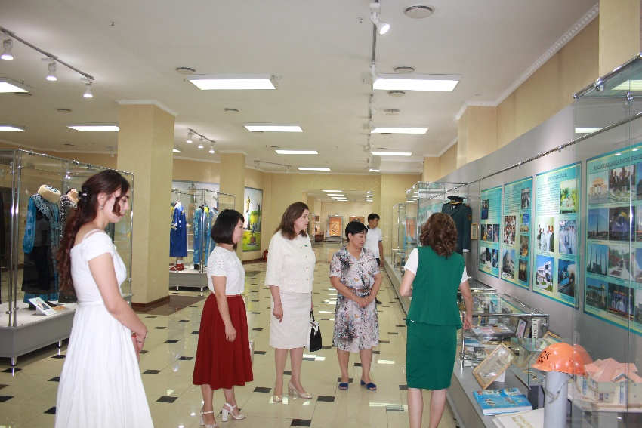
Рабочий визит начался с ознакомления деятельности областного историко-краеведческого музея. Руководство рассказали, о том, что посетителям предоставлены в общем 103 071 экспоната взятых вместе с 8-ми филиалами. В музее размещены 5 основных зала: «Природа, палеонтология, археология», «Зал этнографий», «Казахское ханство и нынешнее время», «Независимый Казахстан», «Зал Ассамблей». В текущем году за семь месяцев музей посетило свыше 160 тысяч. В заключении встречи, депутат поблагодарила руководство и коллектив музея за проделанную работу и пожелала больших достижении и успехов расписавшись в книге пожеланий.
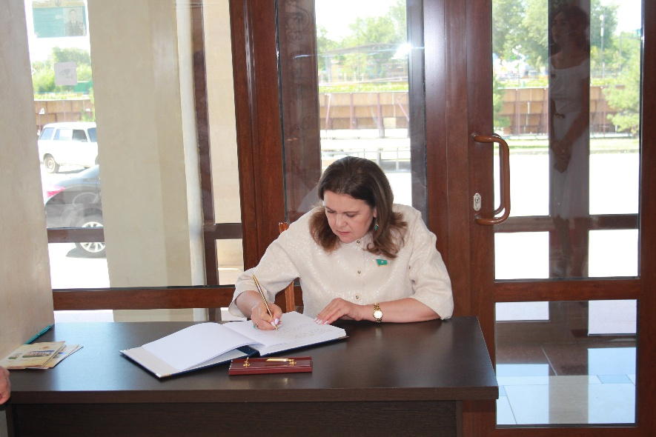
Следующая встреча продолжилась в областном центре обрядов и обычаев. Руководитель центра Ж.Тагаев рассказал, что основным направлением деятельности центра является сохранение историко-культурных духовных ценностей, обычаев и традиции, исследования и популяризация. На сегодняшний день в центре 438 экспонатов и 37 сотрудников. В данном центре с участием жителей и гостей области проводятся различные мероприятия с целью пропаганды национальных традиций.
На ряду с этим, центр совместно с местным телеканалом «Казахстан Шымкент» реализовывает телепроект «Дәстүр мен дастархан» с участием представителей общественной интеллигенции, молодежи и историков. На сегодняшний день подготовлены около 20-15-минутных видео роликов, которые транслируются по телеканалу каждую среду.
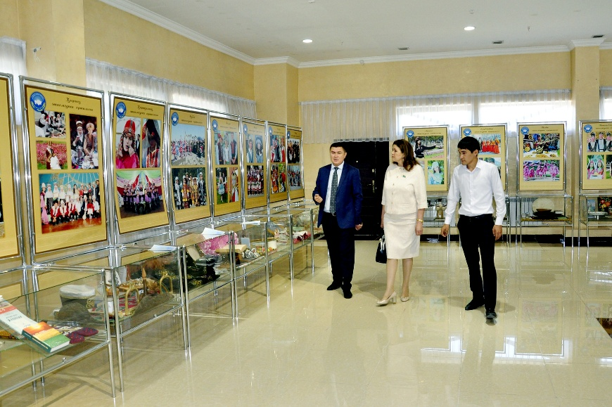
В ходе встречи Н.Жумадильдаева отметила что, с таким центром она встретилась впервые по Республике и предложила рассмотреть пути внедрения деятельности центра в медийный портал Ассамблеи. Также депутат, сказала о необходимости побольше пропагандировать культуру и обычаи других этносов и проводить соответствующие мероприятия.
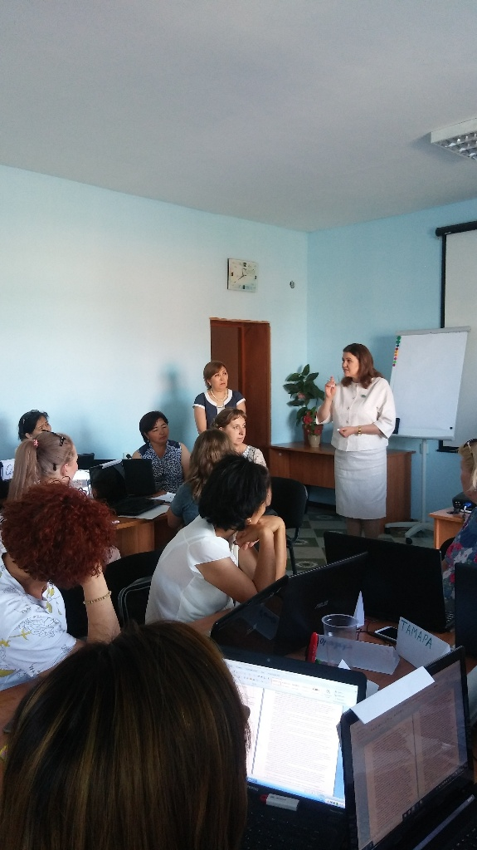
В ходе рабочего визита следующая встреча прошла в центре педагогического мастерства. Руководство центра ознакомила с работой организаций. Деятельность организаций направлена на развитие идеи непрерывного профессионального развития педагогов казахстанского образования в пространстве интегрированного мирового обучения. На сегодняшний день проходят курсы повышения квалификации 1052 учителей по направлениям: начальные классы, языковые предметы, естествознание.
На встрече учителя начальных классов побеседовав с депутатом обсудили проблемные вопросы в сфере образования. А именно, о нехватке учебников, о привлечении педагогов в хозяйственные работы проводимые на территории школы и о нехватке возможностей подключения на портал «Kundelik.kz» в сельских местностях и др.
Завершающая встреча этого дня прошла в областном филиале палаты предпринимателей «Атамекен». На встрече приняли участие руководство палаты, отдела управления образования области, управления занятости. В ходе встречи был обсужден вопрос о привлечении студентов технического и профессионального образования в регионе.
В ходе встречи Н.Жумадильдаева сказала о том, что, руководствуясь Законом Республики Казахстан «Об образовании» и действующими соответствующими государственными программами предложила рассмотреть вопрос максимального привлечения и трудоустройства студентов колледжей на производственные предприятия. Участники встречи пришли к общему согласию и приняли дальнейшие действия совместной работы.

